**2018年度上海海事大学经济管理学院**

**金融学第二学位招生宣传**

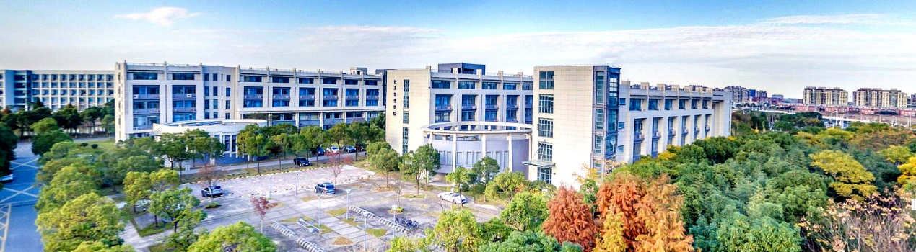

金融学专业作为一门持续的热门专业，不断受到人们关注。在中国金融产业化和国际化发展进程中，对金融人才的需求是多种类、多层次的。无论学习何专业、从事何行业，金融学知识都会为自身及职业发展带来很多益处。本年度经济管理学院以培养跨专业、多学科的复合型人才为目标，开展金融学第二学位教育。

第二学位全称第二专业学士学位，是指由学校授予的、全日制本科学生修读主修专业外的、跨学科门类专业而获得的学士学位。

**一、培养目标**

本专业培养的学生应具有良好的政治素质和道德修养，较系统地掌握经济学基本原理和金融学方面的理论知识与业务技能,了解国际航运与物流的发展现状和趋势，成为能在银行、保险以及国际航运与物流等相关企事业单位及政府机构、科研院所工作的本专业领域的复合型高级人才。

**二、培养要求**

本专业学生主要学习金融学方面的基本理论和基本知识，接受金融实务等方面的基本训练，具有分析和解决金融学问题的基本能力。本专业毕业生应获得以下几个方面的知识和能力：

1、具有良好的政治素质和道德修养；

2、掌握经济学基本理论与分析方法，具备经济思维能力；

3、熟练掌握金融学基础理论，具备从事银行、证券和保险等方面业务的能力；

4、掌握海运金融中关于船舶投融资、航运保险和航运金融衍生品等的相关知识；

5、了解与海运金融相关的贸易和法律等相关知识；

6、具备较强的英语听、说、读、写、译能力；

7、具备计算机和互联网应用能力，能够熟练的进行信息检索和资料查询；

8、对金融学领域及相关学科领域的理论前沿和发展动态有一定的了解。

**三、计划学制、毕业学分、授予学位**

1、计划学制：3年；

2、毕业最低学分：55学分；

3、授予学位：经济学学士；

4、授课时间：周末及暑假；

5、授课地点：上海海事大学临港校区教学楼。

**四、课程设置与学分分布**

1、学科基础课程：微观经济学、统计学、宏观经济学、海运技术与文化基础、应用概率与数理统计、计量经济学（合计17学分）；

2、专业必修课程：财政学、保险学、金融市场学、国际金融学、航运碳交易与金融衍生、国际结算、商业银行业务管理、证券投资学、金融工程学、航运金融学、理财学、物流经济学（合计29学分）；

3、毕业论文环节（9学分）。

**五、招生录取**

1、招生对象：从2017级全日制本科生中招生。凡第一学期课程成绩平均绩点达到2.30及以上，能认真遵守《学生手册》中的各项规章制度，无考试违纪作弊记录者，均可报名。基本学制三年。

2、招生规模：计划招收60名。

3、报名方法：登录上海海事大学教务处（htttp://jwc.shmtu.edu.cn），进入：教务信息管理系统---我的报名。

4、录取原则：学校根据第二专业（学位）招生规模，按照成绩绩点（所有课程成绩都计算在内）排名择优录取，绩点相同条件下优先录取跨学科申请的学生。

**六、学习费用**

100元/学分，按学期缴纳。

**七、联系方式**

李梓毓老师（办公室电话：38282464）。